# **Pendahuluan**

Persediaan adalah aset lancar dalam bentuk barang atau perlengkapan yang digunakan untuk mendukung kegiatan operasional perusahaan atau pemerintahan dalam rangka pelayanan terhadap masyarakat. Pencatatan masuknya barang dan ditandai dengan berita acara penyerahan barang setelah barang diterima Metode pencatatan persediaan menggunakan metode perpetual dengan pendekatan FIFO yang dikalkulasi menurut jumlah unit dikalikan dengan nilai harga per unit.

Pada akhir periode persediaan dicatat menurut inventarisasi fisik. Invetarisasi fisik persediaan dapat dilihat dari perhitungan dan pengukuran barang pada periode akhir pembukuan yang digunakan untuk mengetahui jumlah persediaan. Pengungkapan persediaan dalam laporan keuangan mengacu pada kebijakan akuntansi yang digunakan untuk pengukuran persediaan.

Seperti yang diketahui bahwa jumlah disetiap pembelian barang persediaan tidaklah kecil sehingga dalam pencatatan seing terjadi kesalahan dan memakan waktu lama. Aplikasi ini dibuat agar menutup kemungkinan terjadinya kesalahan dalam pencatatan keluar masuknya barang persediaan. Dalam aplikasi ini terfocus pada nota pembelian yang tersusun sehingga mengurangi terjadinya kesalahan dalam memasukan jumlah barang dan nilai yang yang yang nantinya akan menimbulkan selesih total uang pembelian.

Untuk dapat menggunakan aplikasi persediaan diwebsite sayaketik. Anda harus membuat akun untuk dapat masuk kedalam aplikasi.

Cara untuk mendapatkannya adalah sebagai berikut :

1. Buka aplikasi browser yang anda punya seperti google chrome, mozila, opera dan masukan alamat website seperti ini <https://sayaketik.com>, maka akan menampilkan halaman awal seperti berikut:

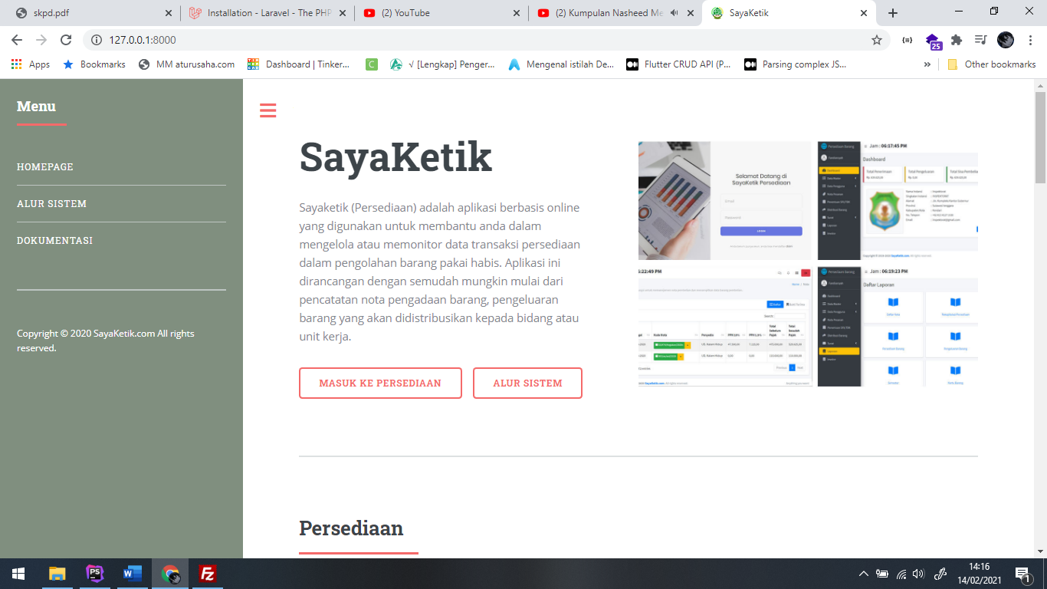

Gambar 1. Tampilan awal persediaan saya ketik.

1. Klik tombol masuk ke persediaan, maka anda akan masuk kehalaman login seperti ini:

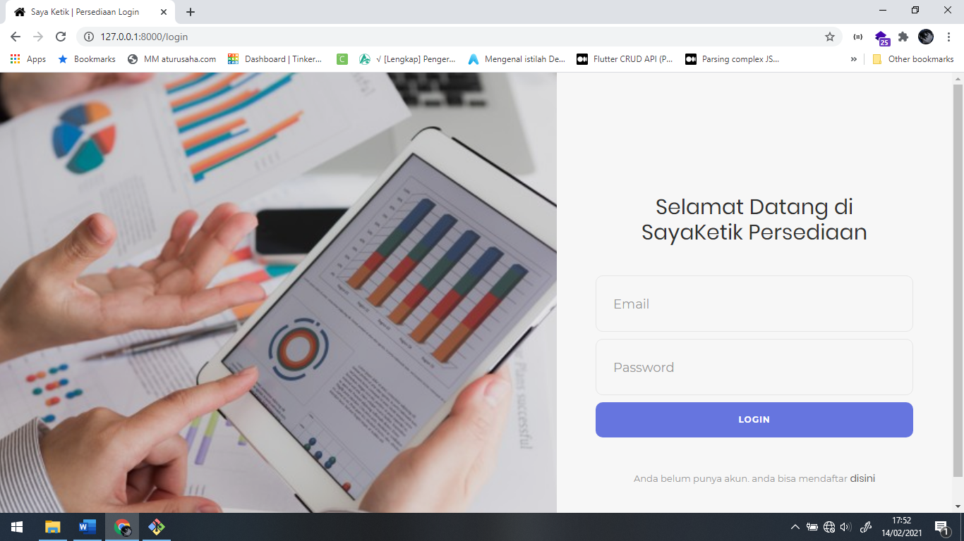

Gambar 2. Halaman login.

1. Setelah terbuka seperti gambar diatas, kalimat dibawah tombol login dengan kalimat “Anda belum punya akun. anda bisa mendaftar [disini](http://127.0.0.1:8000/register)”, anda tinggal klik tombol seperti digambar yang diarahkan pada gambar ini.

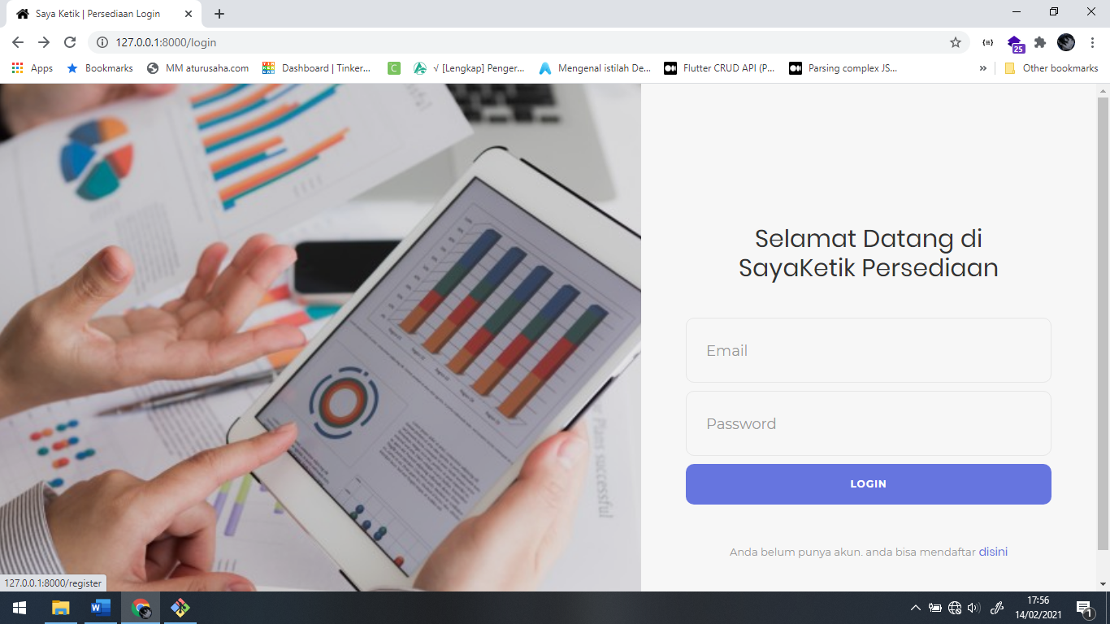

Gambar 3. Menu untuk mendaftar.

1. Selanjutnya masukan username, email dan password lalu tekan tombol kirim.
2. Setelah itu anda sudah bisa login.
3. Tahap selanjutnya lengkapi permintaan awal sebelum memulainya.

Setelah anda selesai mendaftar dan menyelesaikan semua pengaturan awal tampilan yang akan mencul seperti gambar dibawah ini. Pada tampilan tersebut terbagi tiga bagian yaitu sidebar, header, content.

1. Sidebar adalah bagian untuk menampilkan semua menu operasi untuk dapat menjalankan aplikasi.
2. Header adalah berguna memberikan informasi kepada pengguna kapan akan masa pemakaian berakhir , menu untuk melihat informasi dan tombol keluar dari aplikasi.
3. Content berfungsi untuk menampilkan informasi atau formular dari menu yang anda pilih.

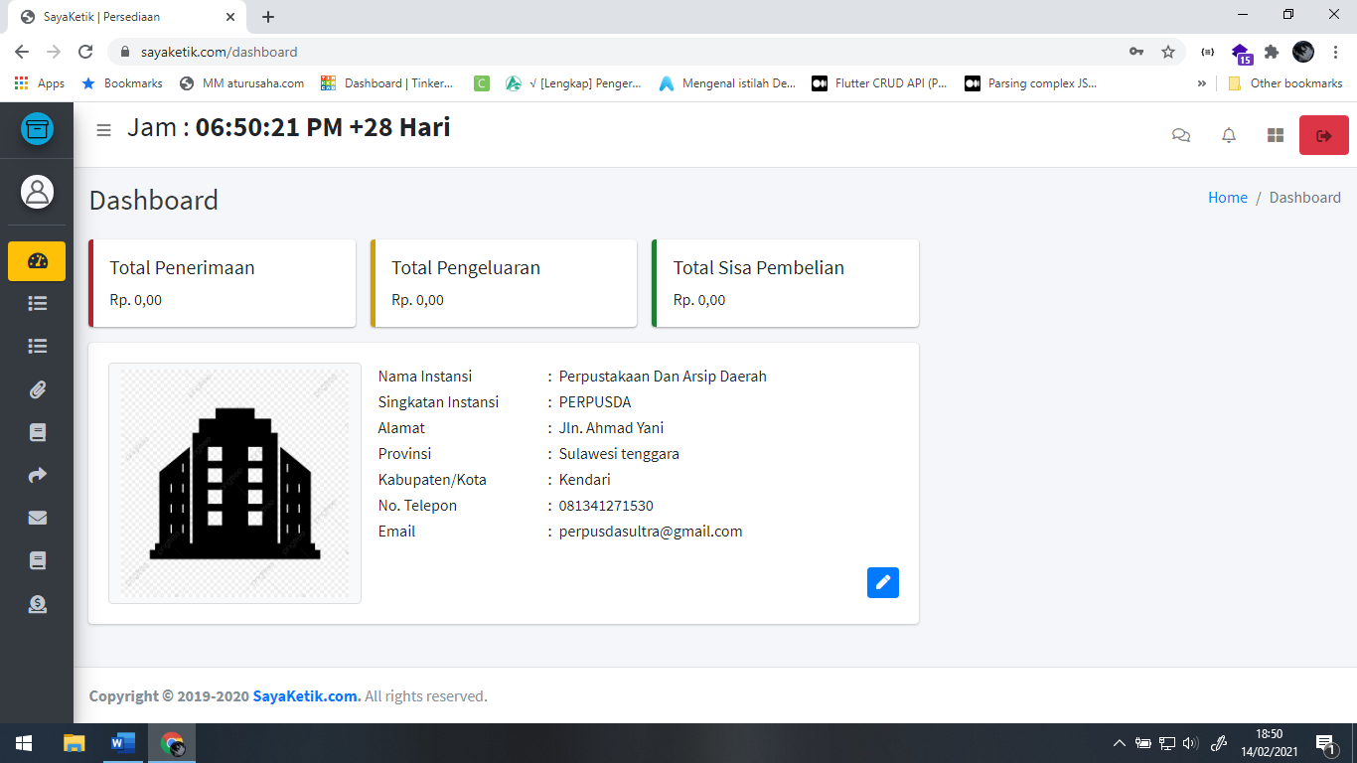

Gambar 4. Tampilan halaman dashboard didalam aplikasi.

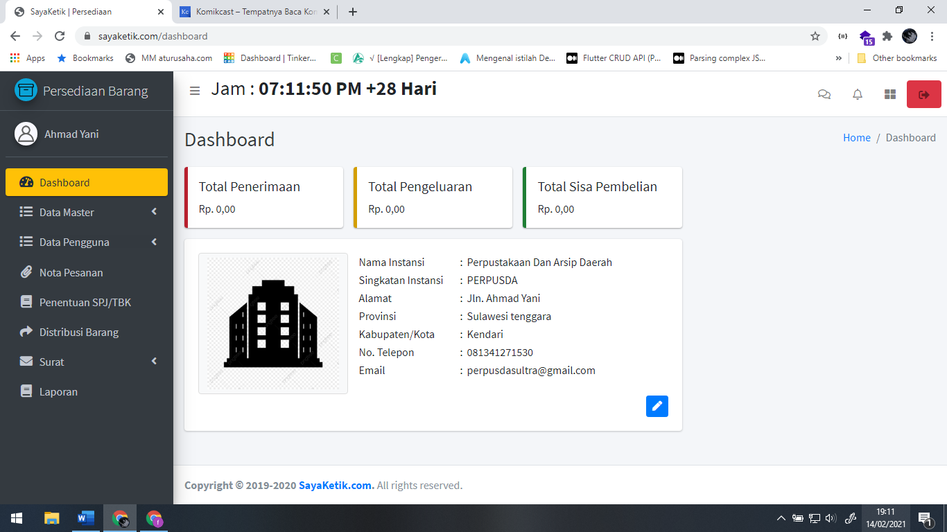

Pada gambar disamping yang terdaftar didalam sidebar terdapat pilihan menu utama, yaitu:

* Dashboard; berfungsi sebagai melihat informasi yang sudah dimasukan
* Daftar Master; untuk menambahkan data-data apa saja yang dibutuhkan seperti instansi, data barang, bidang, supplier,dll.
* Data Pengguna; untuk menambahkan data yang pengguna yang terlibat dalam sistem
* Nota Pesanan; untuk menyimpan data-data nota belanja.
* Penentuan SPJ/TBK; untuk mengelompokkan nota-nota belanja.
* Distribusi Barang; untuk menyalurkan barang ke bidang-bidang atau unit.
* Surat; untuk manajemen surat penerimaan dan surat pengeluaran.
* Laporan; untuk melihat semua daftar laporan apa saja yang bisa dilihat

# **Cara Penggunaan**

* **Menu sub Intansi**

Menu sub instansi adalah sub menu dari menu data master yang berfungsi untuk mengatur data instansi. Aktifitas didalamnya anda dapat mengubah data profil instansi dan mengganti logo instansi anda.

**Mengubah data profil instansi:**

1. Masuk ke menu sub menu instansi dengan cara: klik menu data master -> pilih menu instansi.
2. Kemudian, klik tombol pensil seperti yang ditunjukan seperti gambari ini:

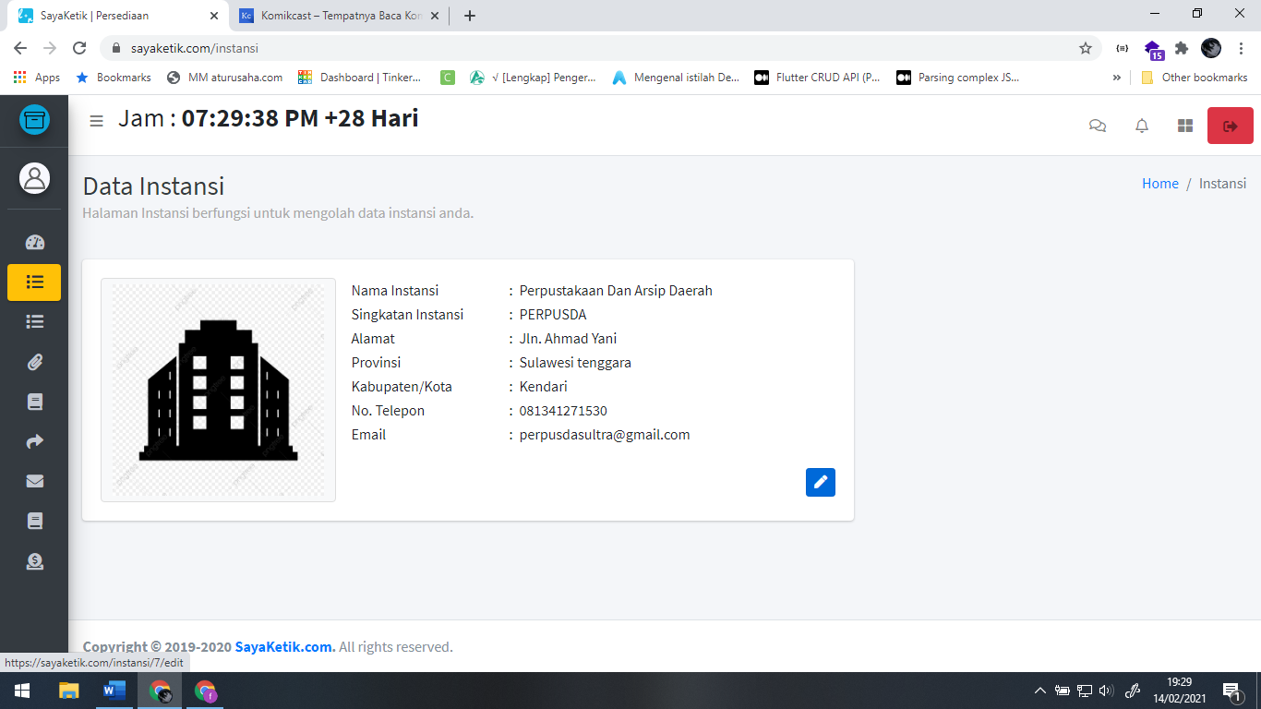

Gambar 5. Tampilan halaman instansi.

1. Setelah itu akan muncul formulir terkait dengan informasi tentang instansi. Anda dapat mengganti informasi didalamnya seperti gambar dibawah ini:

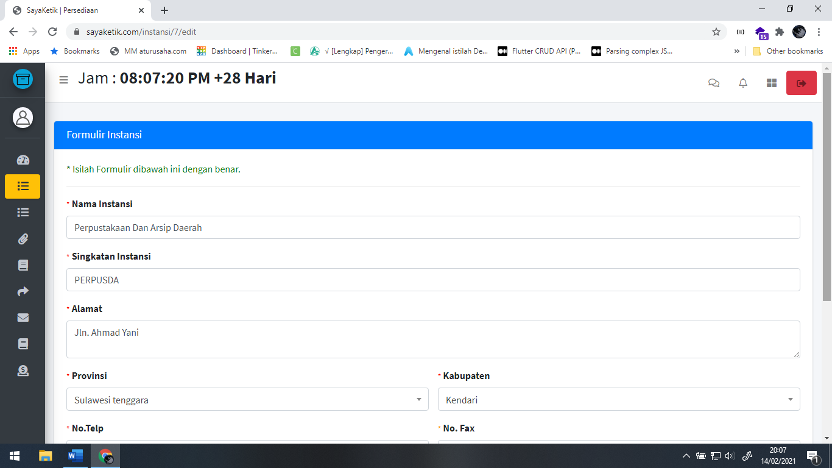

Gambar 6. Tampilan formular instansi.

1. Selanjutnya, klik tombol simpan yang ada dibawa formlir. Jika berhasil akan muncul pesan bahwa informasi berhasil disimpan.

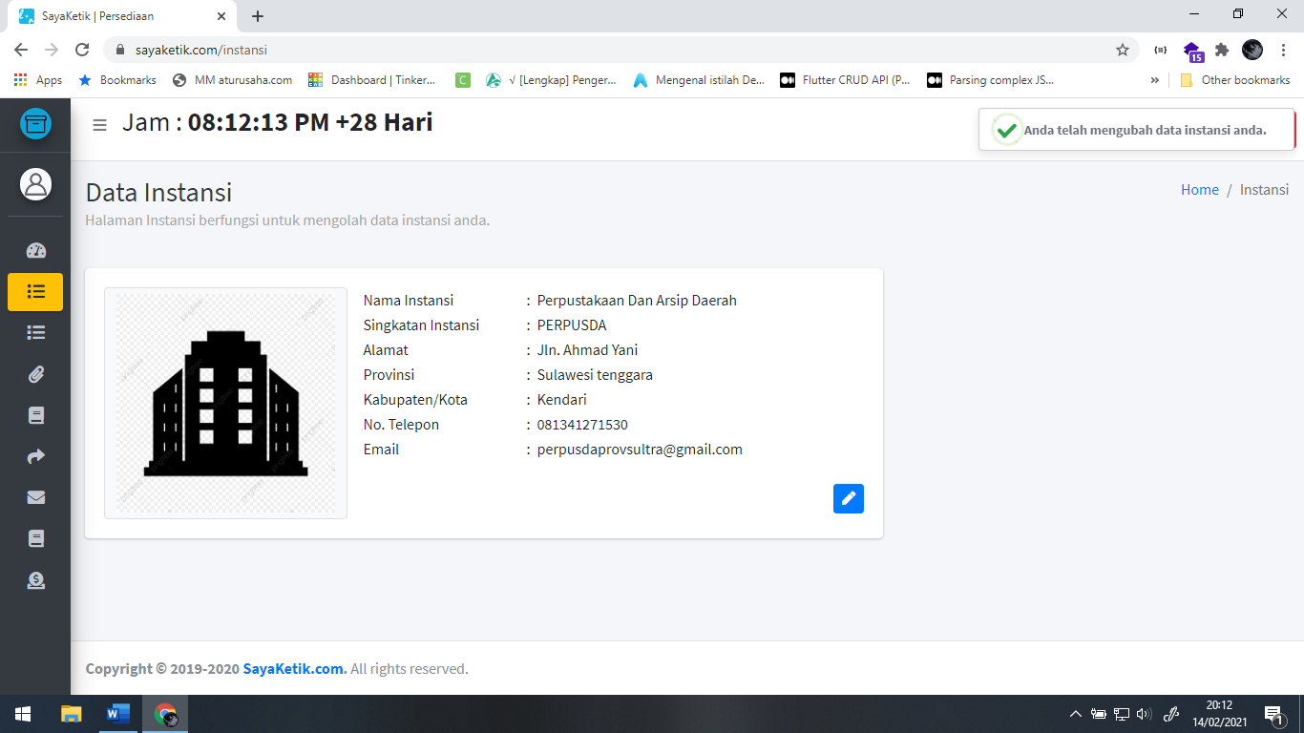

Gambar 7. Tampilan informasi telah berhasil disimpan.

**Mengganti logo instansi:**

1. Untuk mengubah logo instansi anda klik logo bawaan dari aplikasi. Seperti yang ditunjukkan pada gambar dibawah ini:

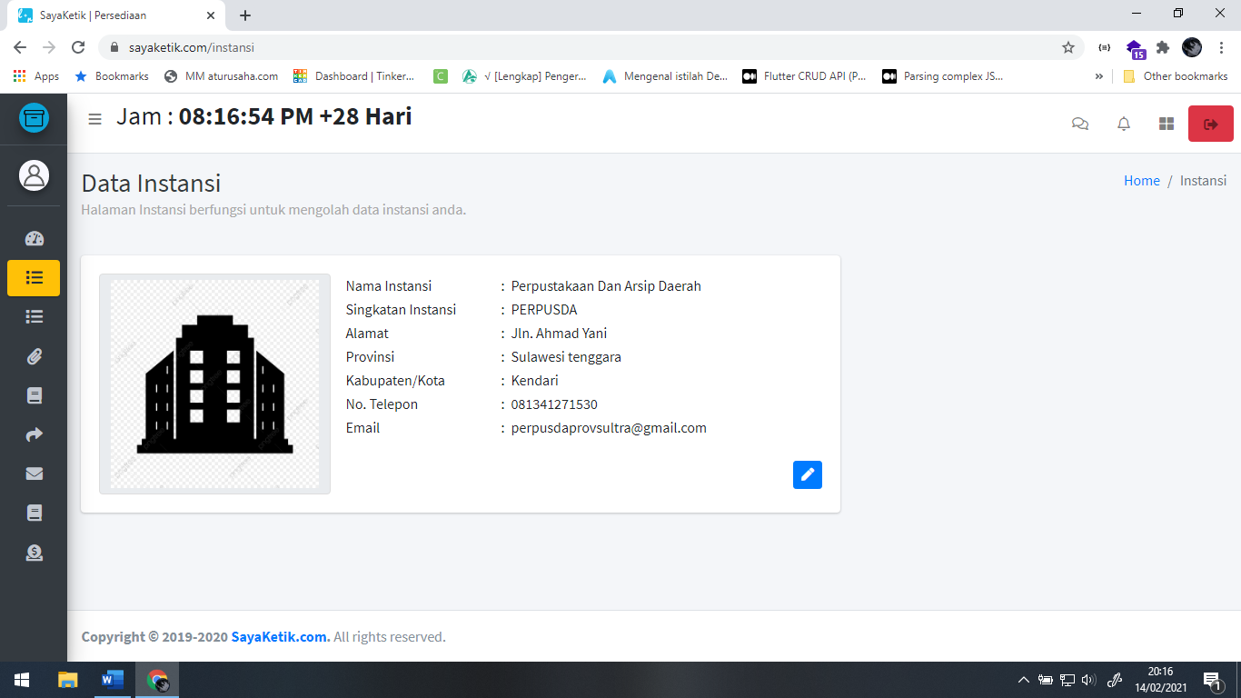

Gambar 8. Tombol upload logo instansi.

1. Maka akan muncul “*panel upload logo*” dan anda bisa memasukan gambar logo anda dengan mengklik tombol *browser* yang ada didalam panel upload logo dengan catatan format *file* gambar mendukung. Setelah itu tekan tombol “*upload logo*”. Seperti gambar dibawah ini:

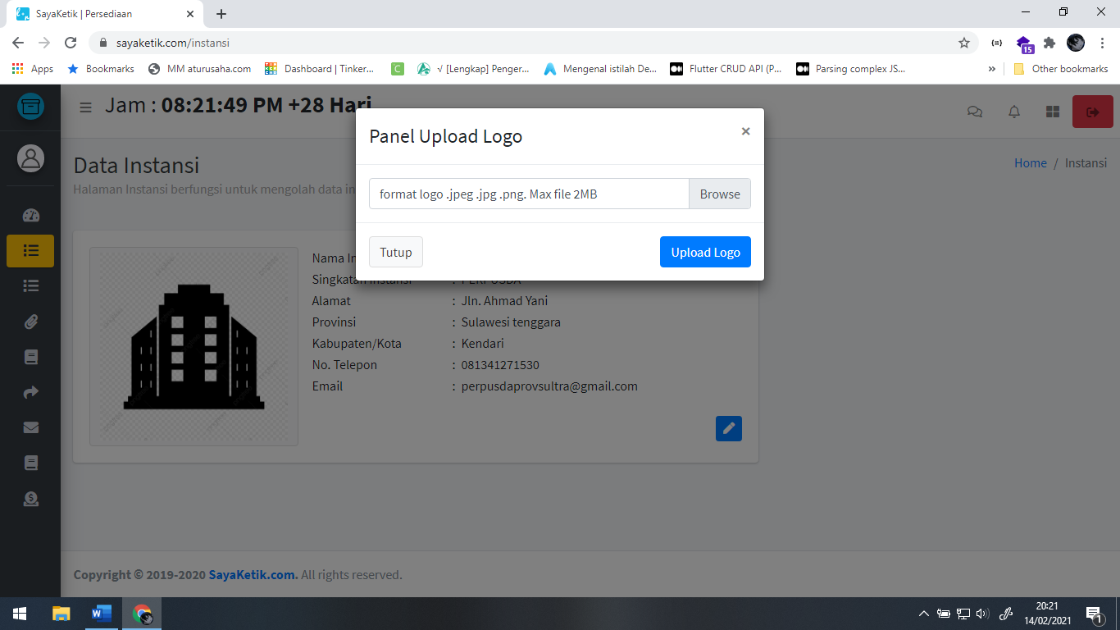

Gambar 9. Panel Upload logo.

1. Setelah gambar berhasil dimasukan akan langsung berganti sesuai dengan file gambar yang anda pilih sekaligus memunculkan pesan “upload logo berhasil”. Seperti gambar dibawah ini:

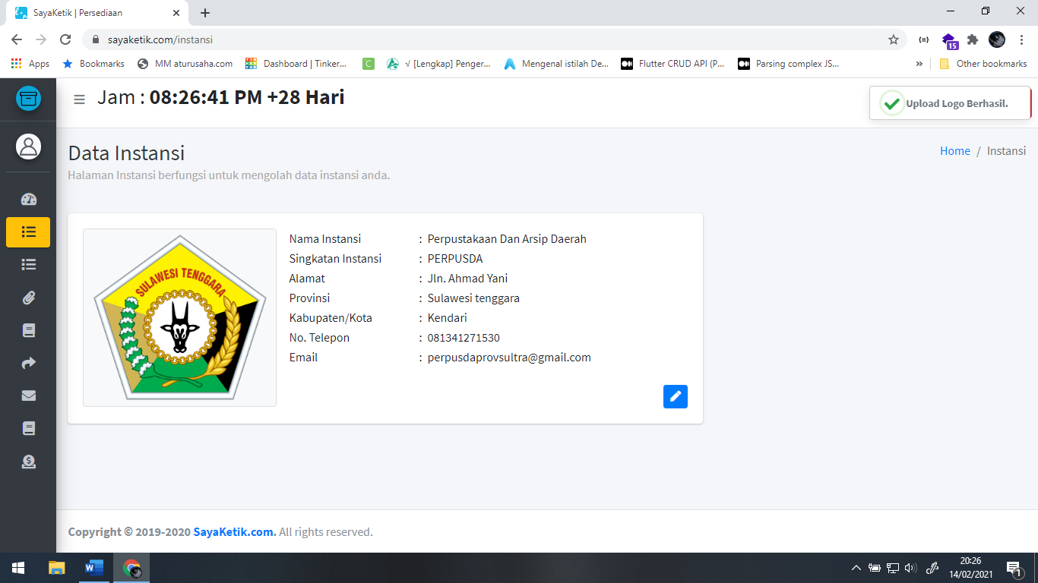

Gambar 10. Upload logo instansi dan pesan “upload logo berhasil”.

* **Menu Sub Bidang/Bagian**

Menu sub bidang/bagian adalah sub menu dari menu data master yang berfungsi untuk mengatur menyimpan nama-nama bidang, bagian atau unit didalam instansi anda. Aktifitas didalamnya, anda dapat menambah, mengubah atau menghapus data.

* + **Menambah Bidang**

1. Masuk ke menu sub bidang/bagian dengan cara: klik menu data master ->pilih Bidang/Bagian. Kemudian pilih tombol tambah (+) seperti yang ditunjukkan pada gambar dibawah ini:

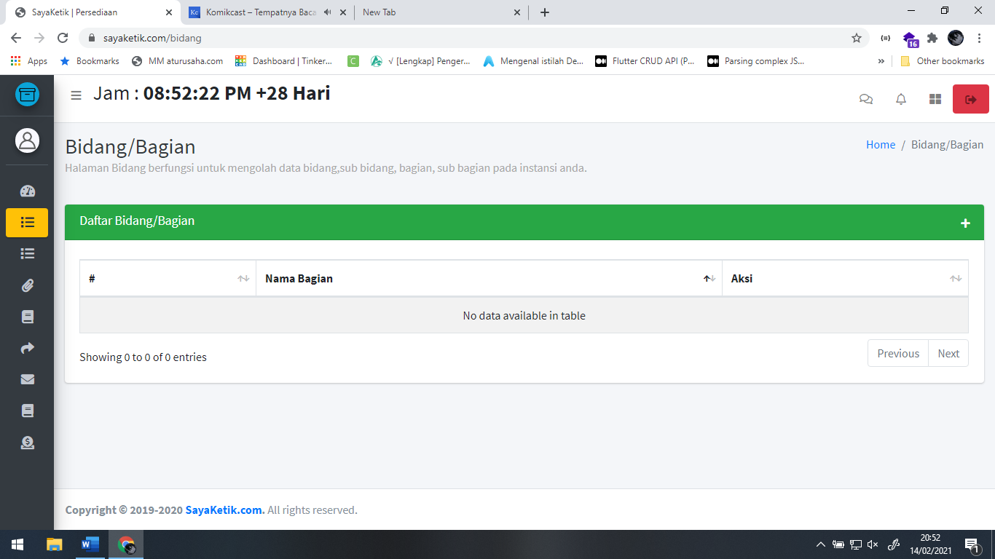

Gambar 11. Tombol tambah bidang/bagian.

1. Setelah itu akan muncul formular untuk memasukan nama bidang atau bagian anda; seperti gambar dibawah ini: misalkan saya memasukkan nama bidang atau bagian dengan nama “Bidang I”. Untuk menyimpan nama bidang tersebut tekan tombol simpan.

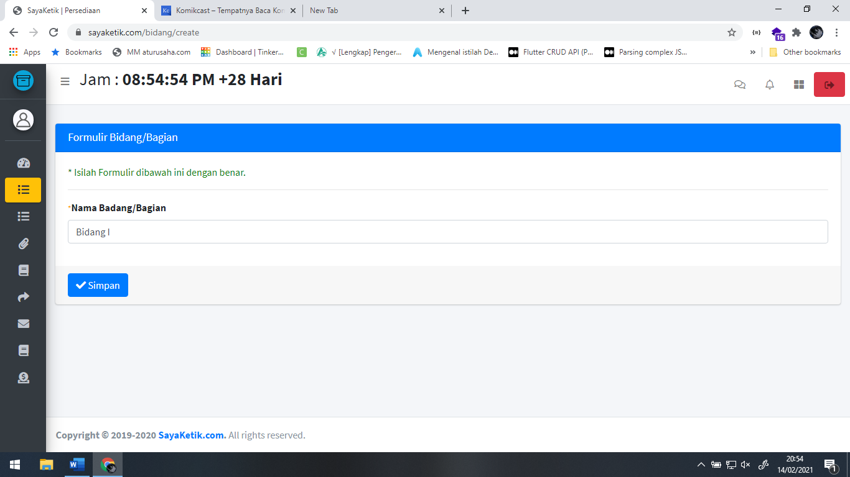

Gambar 12. Mengisi dan menyimpan nama bidang.

1. Selanjutkan akan muncul data dan pesan bahwa nama bidang telah berhasil disimpan, sepert gambar dibawah ini:

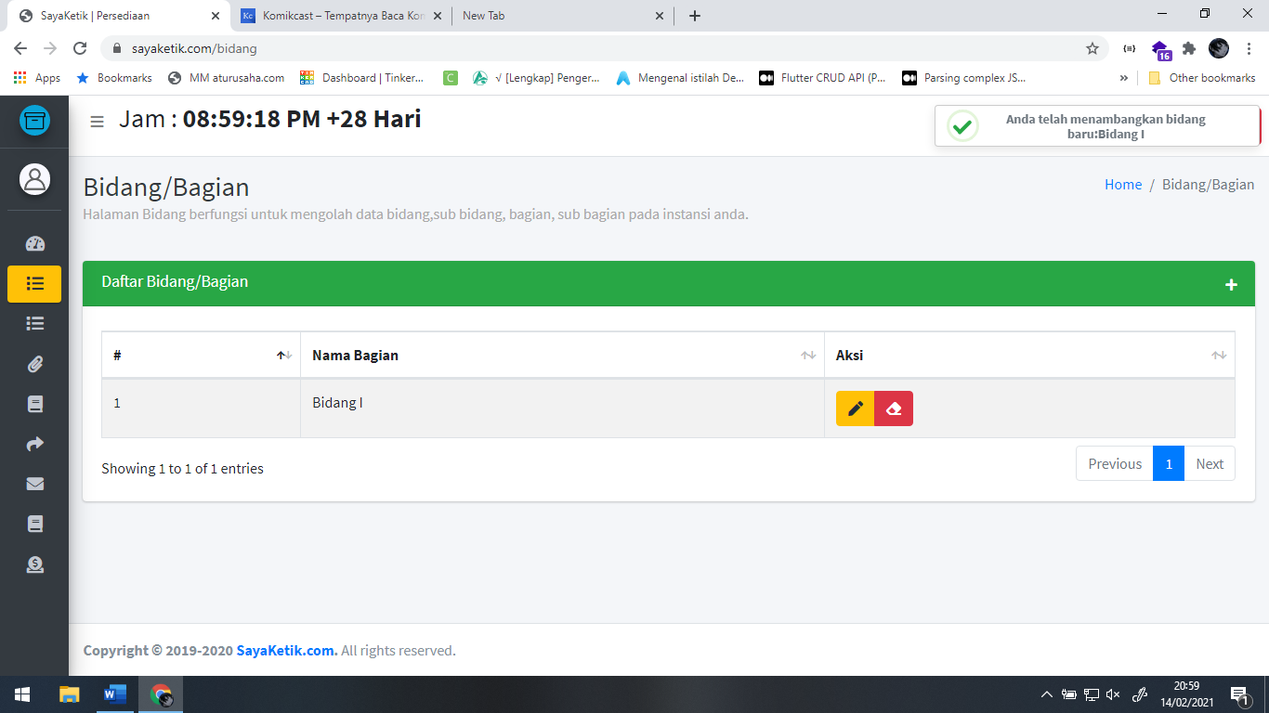

Gambar 13. Data bidang telah ditambahkan dan pesan bidang berhasil disimpan.

* + Mengubah bidang

1. Untuk mengubah data bidang, anda harus memilih terlebih dahulu bidang mana yang anda ingin ubah. Kemudian, klik tombol pensil untuk mengubah data bidang seperti ditunjukkan pada gambar dibawah ini:

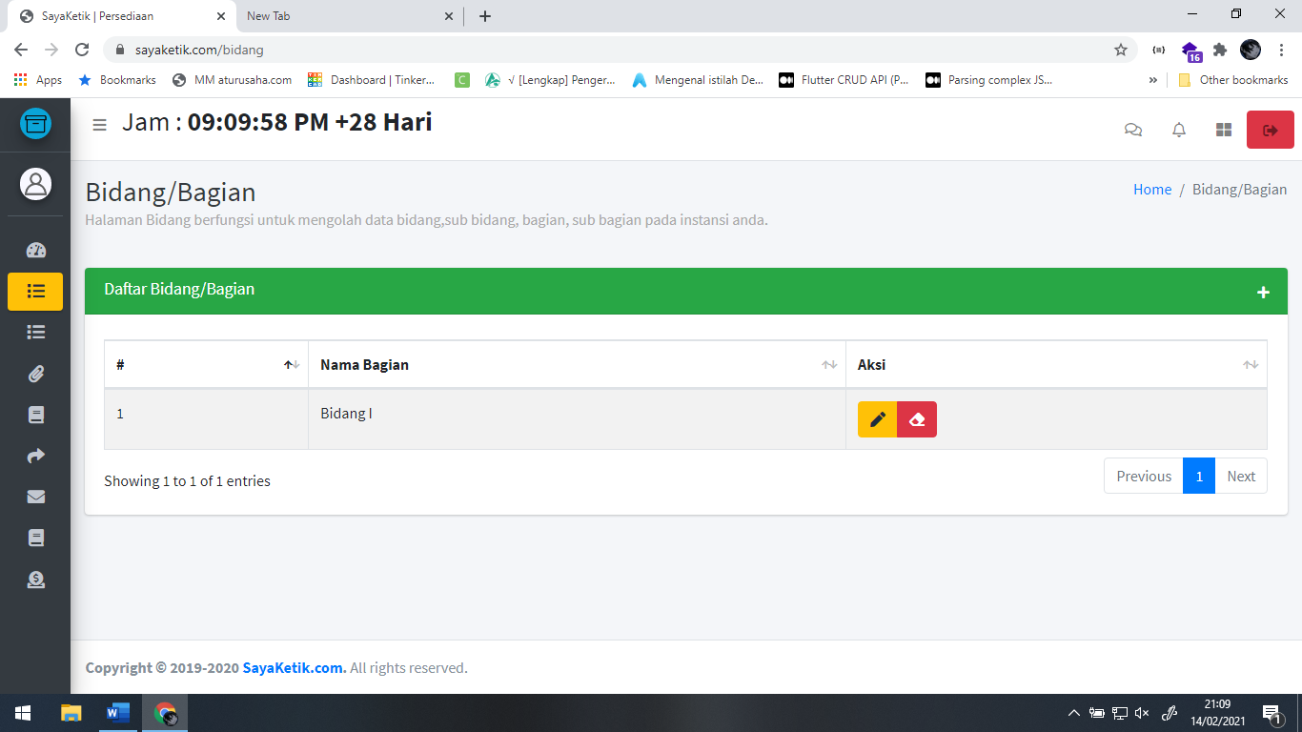

Gambar 14. Data tombol ubah bidang.

1. Kemudian, anda akan diarahkan ke formulir untuk mengubah data bidang. Lalu ganti nama bidang yang anda inginkan. Selanjutnya menekan tombol simpan. Seperti gambari dibawah ini:

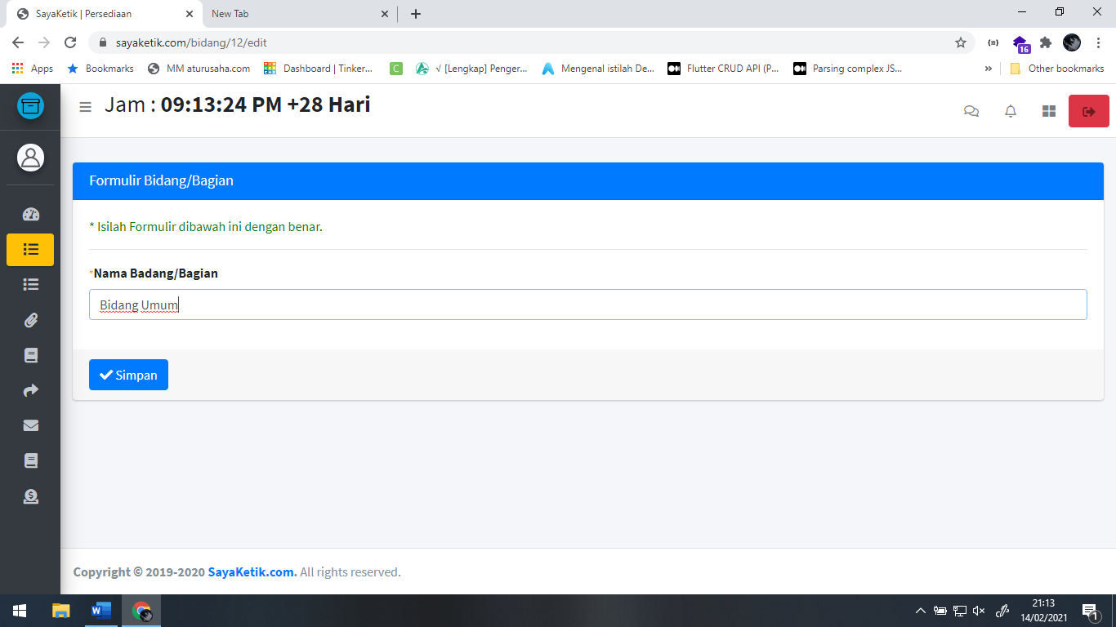

Gambar 15. Formulir ubah data bidang.

1. Setelah itu, anda akan menerima pesan bahwa data bidang telah berhasil disimpan dan data yang anda ubah telah berganti. Seperti gambar dibawah ini.

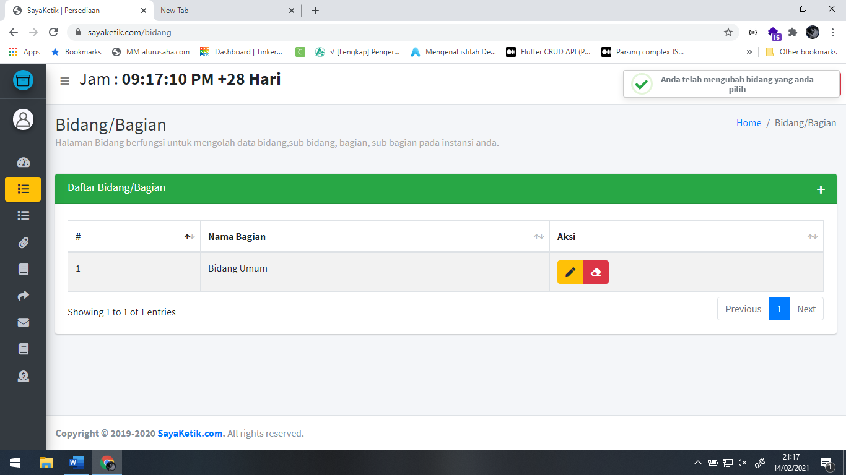

Gambar 16. Hasil data bidang telah berhasil diubah.